**用户列表页**

这页没什么说的，用get获取到列表之后，用列表展示出来，加上点击效果和跳转函数即可。

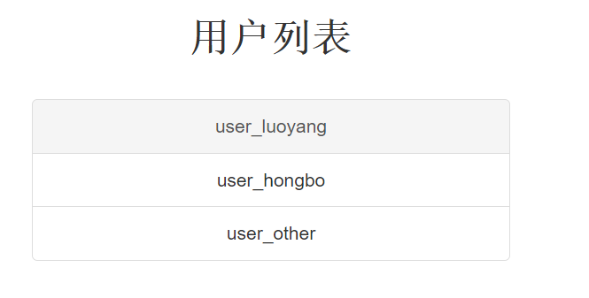

**Metadata-Tree页**

1. **用正则表达式从自身url中获取user_id，用get()获取到Metadata.json内容**
2. **把自带的metadata.json格式递归转为zTree控件要求的格式，**
   1. 先把content(如policy-a,policy-b)按逗号分隔，拿到子结点的name。
   2. 然后设置children数组，把这些子节点放进去，把原来的子节点删掉；
   3. 然后递归子节点，重复2、3步，如果遇到type:default的叶节点就返回
   4. 最后把根节点current-policy属性删掉
3. **最后保存的时候类似，**
   1. 只不过是从zTree里获取对象，此时会增加很多控件自己增加的属性，首先需要删掉这些，然后会反过来把结点的children数组里的对象归回到节点里作为不同的属性。
   2. 额外的是，需要判断每个节点的children数组是否存在只有一个元素的情况，是的话就返回false，提醒用户修改。
   3. 因为需要转换格式，是先深复制再转换，不修改原来的树。
   4. 然后post请求，然后后退
4. **设置默认全部展开，并且屏蔽折叠事件**

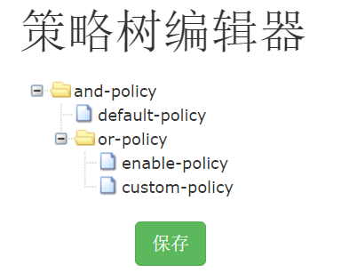

1. **为每个节点增加 + 按钮，**
   1. 为新节点赋予 “policy”+6位随机数的name和content，以防重复
   2. 默认built-in为false，version为v1.0
   3. 如果它是父节点的第一个子，首先修改父节点的type为op-and，然后把父节点content的*.json赋给这个子节点，然后把父节点的content清空并换成子节点的name
   4. 如果不是父节点的第一个子，就把子节点的name加到父节点的content末尾
2. **删除节点时，**
3. 若自己是最后的子节点，父节点的type=default，父节点content=被删节点的content
4. 若自己不是最后的子节点，就在父节点的content里删除自己节点的name
5. **双击任意节点会弹出修改的对话框，**
   1. 把节点的值填充到各个控件中
   2. 根据type(op-and / default)来确定 选择框 的选项
   3. 如果type是op-and或者op-or就禁止修改content防止造成不必要的麻烦（可以通过删除、修改、添加子节点实现修改）
   4. 如果type是default才显示“编辑此策略的按钮”，并禁止修改type（因为只有一个选项）
   5. 修改“保存”按钮的调用函参（传节点id进去），来方便接下来的函数的处理。

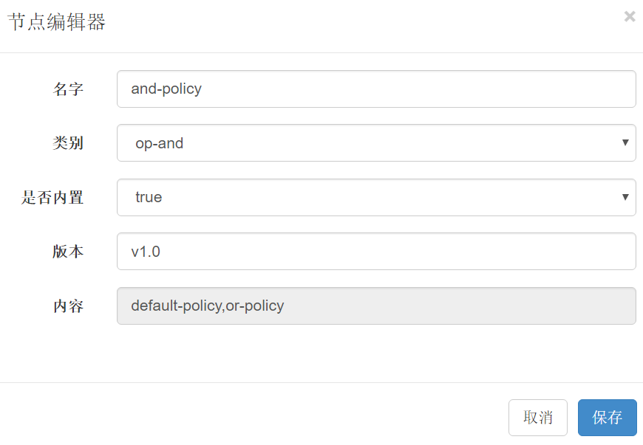

父节点范例

1. **在上面的对话框中，当点击“保存”时**
   1. 首先会对名字、内容判空
   2. 检查content是否有逗号，以及一些url特定字符 比如& % = #等等
   3. 检查content是否以.json结尾
   4. 然后会从输入框里读信息更新节点的数据，并关闭对话框
   5. 另外如果name修改了，如果自己不是根节点，则会更新父节点content中的对应的name

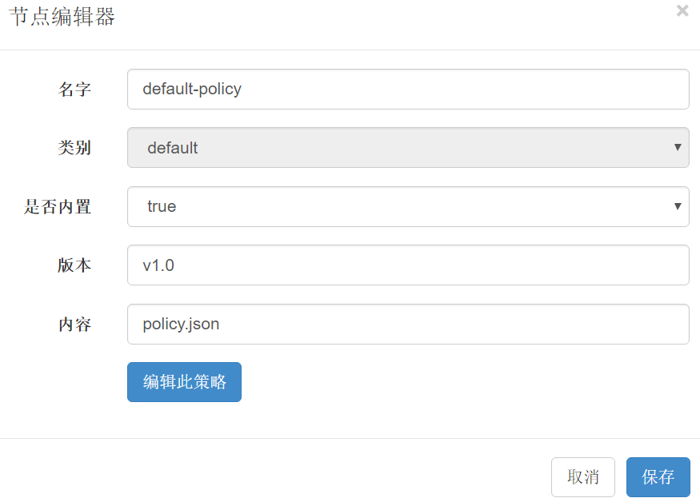

叶节点范例

1. **在点击“编辑此策略”时，会从content里取*.json的*部分，然后用location.href进行跳转**

**Policy-Editor页**

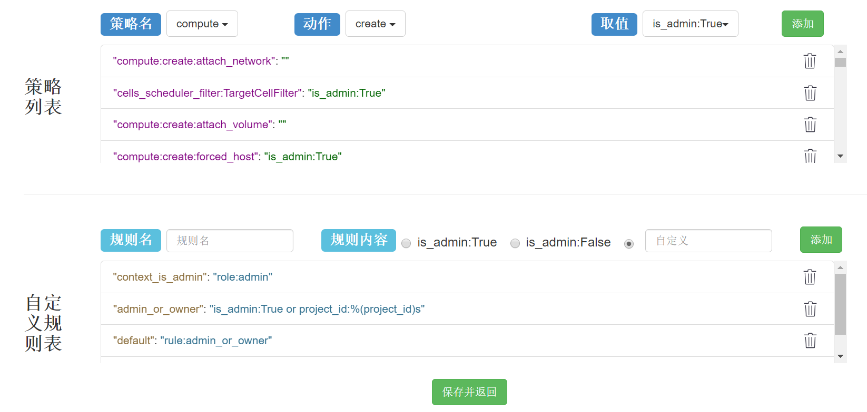

1. **从JS读取二维数组，第一层是name，第二层是action。**

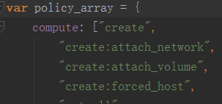

1. **获取***.json**
   1. 然后从自身Url中获取user_id、Policy_name；
   2. 再调用GET接口，获取用户要编辑的***.json的内容
2. **建立策略数组、自定义规则数组**
   1. 根据key中是否有冒号来分成 策略 和 自定义规则 两部分，比如"compute:create": ""就是策略，而"context_is_admin": "role:admin"就是规则
3. **为了美观，引入了第三方库，dropdown-enhancement**
4. **刷新Name和Action**
   1. Name菜单加载后，Action的下拉菜单也会清空并添加对应的Action，然后会默认选择第一项
   2. Name菜单改变后，同上

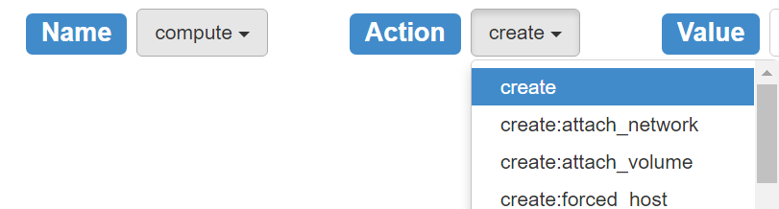

1. **添加策略时，**
   1. 添加是先在数组中增加，然后特意添加到列表项开头（默认是末尾）
   2. 添加的时候，如果有同名的策略/规则，会问是否要覆盖，覆盖的话就刷新列表
2. **删除列表项时**
   1. 加入了删除按钮方便删除，在删除的时候，先用正则表达式取出Key删除数组中的元素，再删除列表项。
   2. 鼠标指向删除按钮会变成手型
3. **添加自定义规则时，**
   1. 当用户点击自定义的文本框时，会同时选中旁边的单选框（单选框和输入框不是一体）

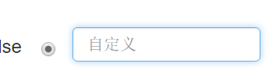

* 1. 添加的时候，如果有同名的策略/规则，会问是否要覆盖
  2. 然后对新增的规则，刷新“取值”菜单，再刷新自定义规则列表。此处“自定义Rule”中的每一项，用鼠标指上去都会显示具体的值。

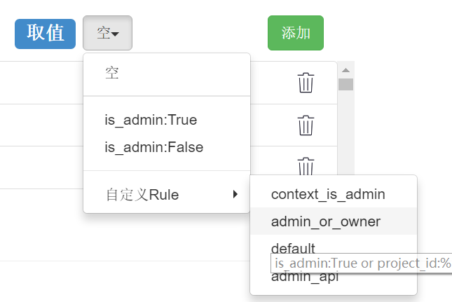

* 1. 规则名禁止带：冒号，也会判空

1. **列表其他**
   1. 内置的列表没有滚动条，加入了限高和滚动条。
   2. 设置了鼠标指上去，列表项会变灰
   3. 给列表设置文字的同时，对Key和Value设置了不同的颜色，类似语法高亮
2. **其他**
   1. “取值”下拉菜单当点击的时候，不仅改变按钮的值，也在后面加上下三角
   2. 最后保存的时候，合并两个列表的数据，然后Post给服务器。